
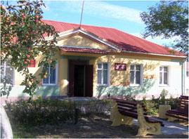
211259
ул. Светлосельская, 6
агрогородок Светлосельский
Шумилинский район
Витебская область

Председатель
Щемелёв
Валерий Александрович
Тел 8 (02130) 51702
Управляющий делами
Сытько Ольга Александровна
Тел 8 (02130) 51701
Эл.почта: bebirum@vitebsk.by

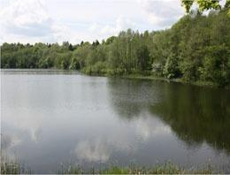
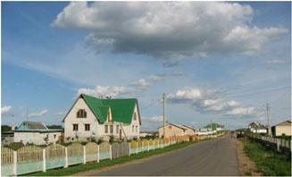
Сельсовет один из самых крупных в Шумилинском районе. Его площадь составляет 17317 гектар. Проживает– 1816 человек. Большинство населенных пунктов расположены вокруг районного центра. Одними из первых в районе на территории сельсовета построены два агрогородка: Светлосельский с населением в 770 человек и Башни с населением в 379 человек.

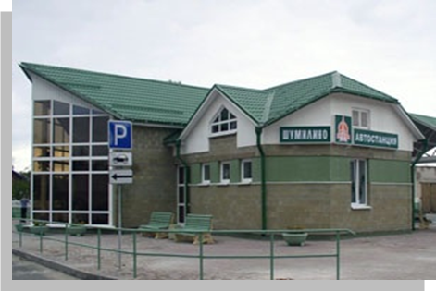
- Все населенные пункты сельсовета имеют автобусное сообщение.
- По территории сельсовета проходит автотрасса Витебск- Полоцк.

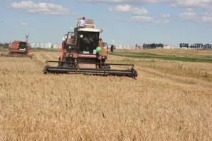
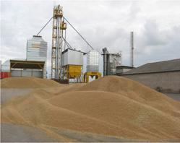
Сферу производства представляют ОАО «АгроБоровинка» с центром в агрогородке Башни и сельскохозяйственный участок «Шумилинский» КУПП «Шумилинский райагросервис»

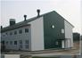
Зерноочистительный комплекс
КУПП
«Шумилинский райагросервис»

МТФ Башни
Тремя комплексными пунктами (Светлосельским, Башневским, Язвинским) оказываются бытовые услуги населению.

В населённых пунктах
Язвино, Башни работают
почтовые отделения

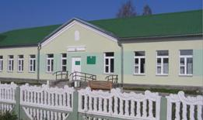
В области здравоохранения обеспечен уровень социальных стандартов по всем нормативам. Функционируют два фельдшерско- акушерских пункта, работает амбулатория, которая укомплектована высококвалифицированным персоналом.

Светлосельская врачебная
амбулатория
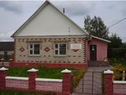

ФАП а\г Башни

- Система образования в сельсовете представлена
- ГУО «Башневская базовая школа Шумилинского района,
- ГУО «Светлосельский детский сад Шумилинского района»

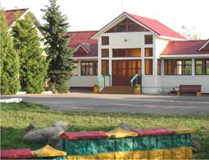

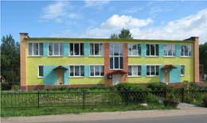

Работа системы образования направлена на воспитание всесторонне развитой личности, формирование здорового образа жизни.

Сеть учреждений культуры представлена двумя сельскими клубами и двумя библиотеками

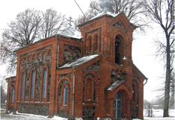
Церковь Святого Преподобного Сергия Радонежского.
д. Лесковичи.
Храм построен в 1878 году из кирпича и бутового камня.

До 1930 года в храме совершались богослужения. Затем храм был закрыт. В его здании находился клуб и зернохранилище. Во время Великой Отечественной войны он был снова открыт и и богослужения проводились до 1962 года.

Весной 1962 года, за несколько дней до Святого Христова Воскресения, храм был варварски разрушен. Церковь была приспособлена под складское помещение. Всех, кто участвовал в разрушении храма, в течение полугода постигло Божье наказание.
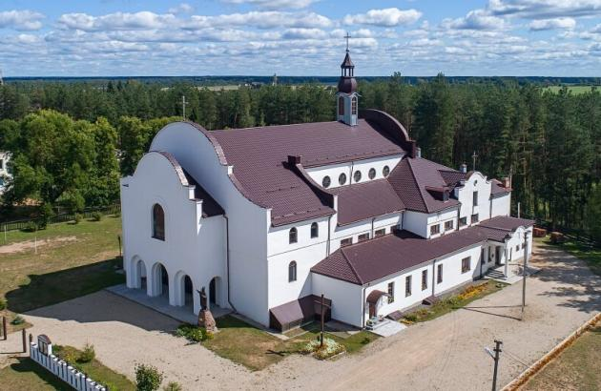
В день памяти преподобного Сергия Радонежского 8 октября 1990 года положено начало обновлению храма. Храм был отреставрирован за один год силами епархии, митрофорного протоиерея Антония Дрозда, прихожан и трудовых коллективов.

Костёл - Санктуарий
Матери Божьей Фатимской
Римско-католической церкви.
г.п. Шумилино

